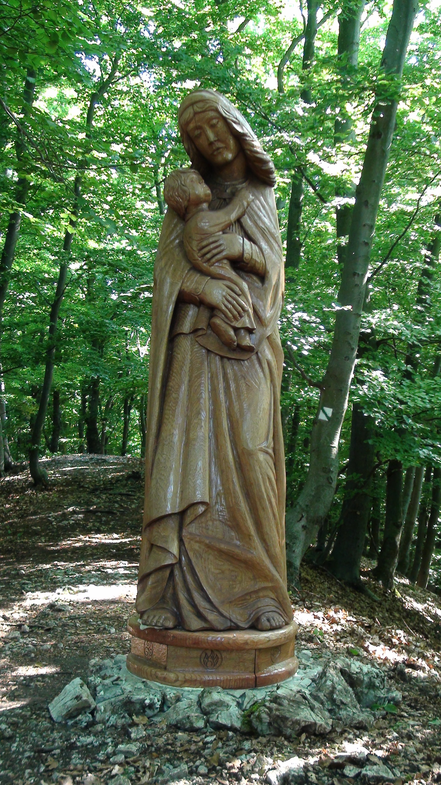
Vráťme sa do ticha... ...prírody, duše...

8. mája 2019
(stredu)

... sv. omša na Hviezde

na pravé poludnie 12.00 h

...poďme k Nemu zo všetkých strán...

z Prosného, z Udiče, z Upohlavu, z Hatného, z Uhrov, z Dolnej Marikovej
zo Stupného, z Jasenice, z Brvnišťa, z Papradna, z Považskej Bystrice...

Rímskokatolícka cirkev, farnosť Udiča, Poľovnícka spoločnosť Skalka Prosné , Obec Udiča, Obec Stupné a Spektrum sz,o.z.

všetkých srdečne pozývajú na 6. ročník

výstupu na Hviezdu so svätou omšou pod krížom.
(celebruje Mgr. Radoslav Gazdík farár )

Pri príležitosti dňa matiek sa pred sv. omšou uskutoční výstup ku soche matky božej na Žeravici.

Prosíme všetkých účastníkov, aby rešpektovali obmedzenie vjazdu – autami

Kontakt: tel. 0903539669

